Карточка предприятия
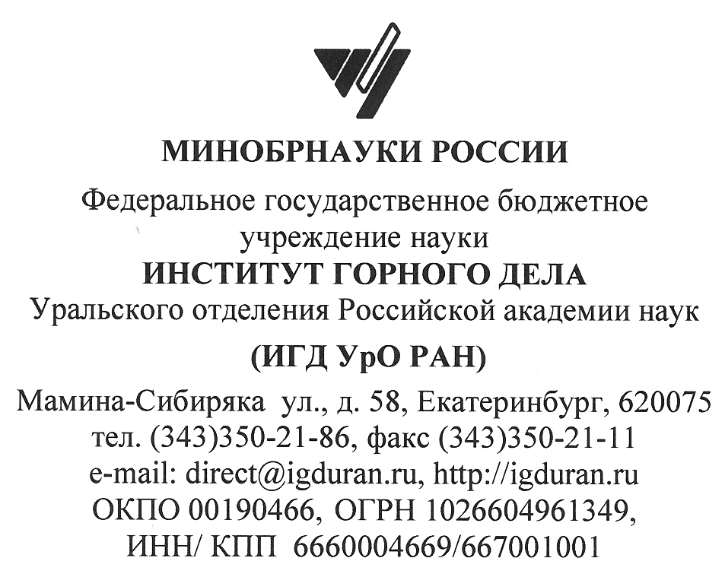
Полное наименование организации | Федеральное государственное бюджетное учреждение науки Институт горного дела Уральского отделения Российской академии наук
Сокращенное наименование | ИГД УрО РАН
Юридический и почтовый адрес | 620075, Россия, Свердловская область, г. Екатеринбург, ул. Мамина-Сибиряка, д. 58
ИНН | 6660004669
КПП | 667001001
ОГРН | 1026604961349
Коды ОКВЭД (основной) | 72.19.9 - Научные исследования и разработки в области естественных и технических наук прочие, не включенные в другие группировки
ОКПО | 00190466
ОКАТО | 65401373000
ОКТМО | 65701000001
ОКОГУ | 1322600
ОКФС | 12
ОКОПФ | 30004
Банковские реквизиты | Банк получателя или плательщика  УРАЛЬСКОЕ ГУ БАНКА РОССИИ//УФК по Свердловской области г. Екатеринбург  БИК 016577551  Счет № 03214643000000016200  Кор. счет № 40102810645370000054  Получатель или плательщик:  УФК по Свердловской области (ИГД УрО РАН,  л/с – 20626Ц19390)  КБК 00000000000000000130 НИР, прочие услуги  КБК 00000000000000000120 арендная плата
Директор | Соколов Игорь Владимирович, действует на основании устава
Заместитель директора ИГД УрО РАН по общим вопросам | Снигирев Сергей Юрьевич, действующий на основании доверенности №16359/01-01/67 от 03.07.2021 г.
Главный бухгалтер | Глебова Ирина Алексеевна
Телефон/факс | 8 (343) 350 21 86/ 8 (343) 350 21 11
Адрес электронной почты | direct@igduran.ru

